
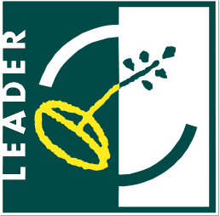
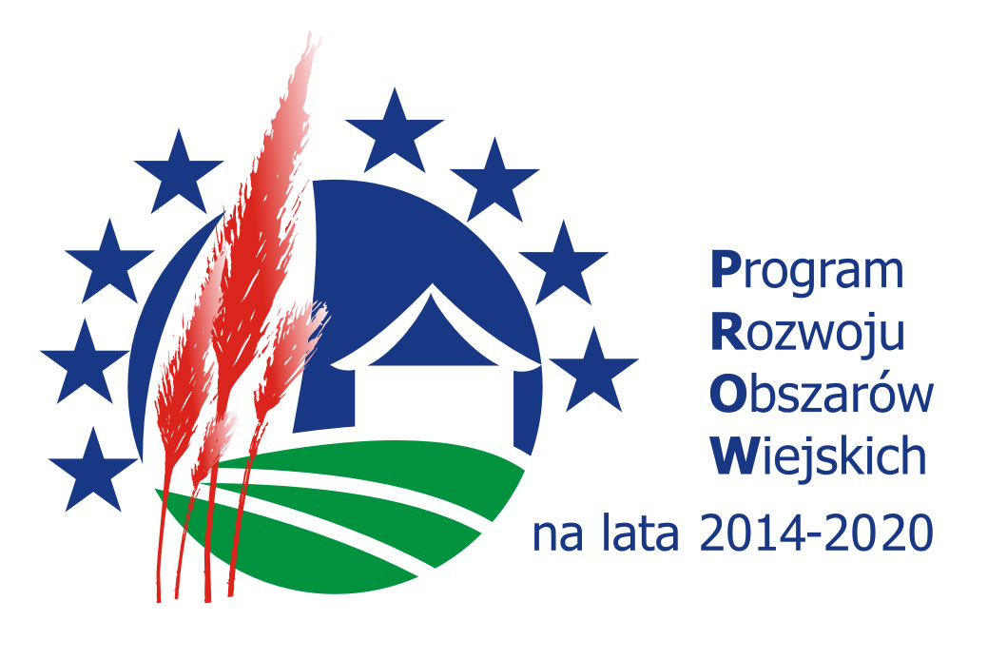

„Europejski Fundusz Rolny na rzecz Rozwoju Obszarów Wiejskich: Europa inwestująca w obszary wiejskie”

Program szkolenia dla członków Rady oraz pracowników biura
Stowarzyszenia „Na Śliwkowym Szlaku”
z zakresu Zasad oceny i wyboru projektów do dofinansowania

Termin: 14 września 2016 r., godz. 17.00
Miejsce szkolenia: Centrum Kultury i Promocji Gminy Łososina Dolna

Program szkolenia:
- Omówienie Kryteriów wyboru operacji oraz kryteriów wyboru grantobiorców Stowarzyszenia „Na Śliwkowym Szlaku”
- Omówienie Procedury oceny i wyboru operacji w ramach poddziałania „Wsparcie
na wdrażanie operacji w ramach strategii rozwoju lokalnego kierowanego
przez społeczność” objętego PROW 2014-2020 realizowanych przez podmioty inne niż LGD.
- Omówienie Procedury oceny i wyboru oraz rozliczania, monitoringu i kontroli grantobiorców w ramach poddziałania „Wsparcie na wdrażanie operacji w ramach strategii rozwoju lokalnego kierowanego przez społeczność” objętego PROW
2014-2020.
- Omówienie Procedury oceny i wyboru operacji własnych LGD w ramach poddziałania „Wsparcie na wdrażanie operacji w ramach strategii rozwoju lokalnego kierowanego przez społeczność” objętego PROW 2014-2020.
- Dyskusja oraz zakończenie szkolenia.

